OKTOBER
2023
Lomvi
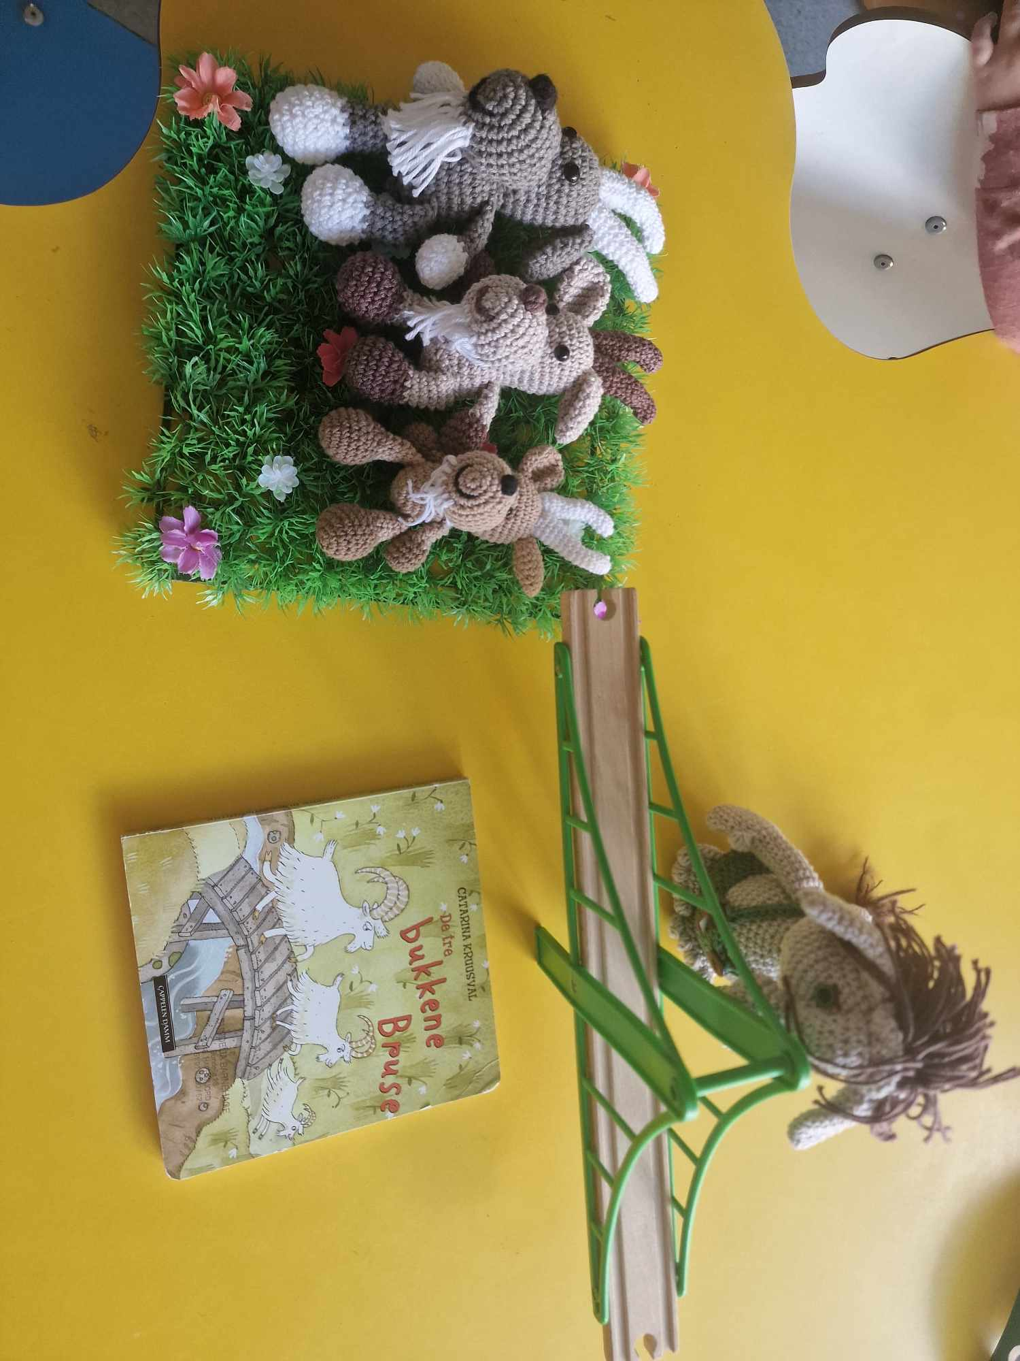
Tema for oktober er
VENNSKAP OG BUKKENE BRUSE

Søndag | Mandag | Tirsdag | Onsdag | Torsdag | Fredag | Lørdag
1 | 2  Samlingsstund  Bukkene bruse  Utedag  Vi leker og koser oss med utelek | 3  Turdag  De store og små går på tur i nærmiljø. | 4  Grupper  Små – forming  Fargelegge de tre bukke bruse og trollet  Store-  lekegrupper | 5  Grupper  Store – forming  Fargelegge de tre bukke bruse og trollet  Små -lekegrupper | 6  Fellesrommet og  Disco | 7
8 | 9 | 10 | 11 | 12 | 13 | 14
 | Samlingsstund  Bukkene bruse  utelek | Turdag  De store går på tur i nærmiljø.  De små leker ute i barnehagen. | Samlingsstund  Ute og inne lek i barnehagen | Jakob 1 år!!  Hipp hura  Varm mat til lunsj. | Noel 2 år!!  Hipp hura
15 | 16 | 17 | 18 | 19 | 20 | 21
 | Samlingsstund  Bukkene bruse  utelek | De store går på tur i nærmiljø.  De små skal ha formingsaktivitet for FN -utstilling. | De store skal ha formingsaktivitet for FN utstilling.  De små går på tur. | Fellesrommet  Varm mat til lunsj. | Samlingsstund  Skygge teater  Bukke bruse og  Disco
22 | 23  FN Uke | 24 | 25 | 26 | 27 | 28
 | Samlingsstund  Se på flimer fra Forut  utelek | Turdag  De store går på tur i nærmiljø.  De små går på tur til lekeplassen med blokkene | Grupper  Store – forming  Bukkene bruse bilder  Små – lekegrupper på fellesrommet | Grupper  Store – lekegrupper på fellesrommet  Små -forming  Bukkene bruse bilder  Varm mat til lunsj. | Samlingsstund  Skygge teater  Bukke bruse og  Disco
29 | 30 | 31
 | Samlingsstund  Bukkene bruse  utelek | Melion 2 år  Hipp hura Halloween
Med forbehold om endringer!

